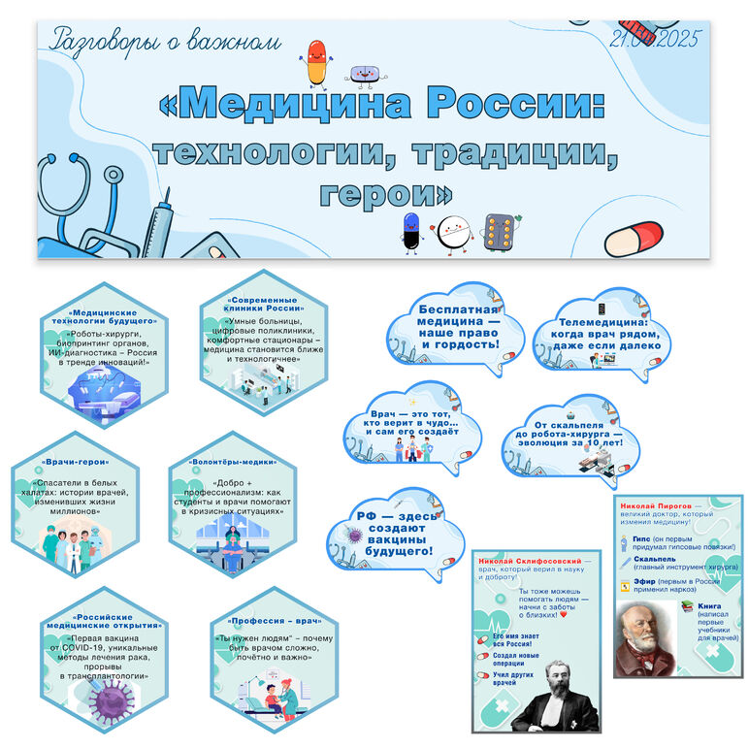

Главной  задачей  занятия «Разговоры о важном», которое прошло 21 апреля,  было  формирование у обучающихся понимания того, что охрана здоровья граждан России – приоритет государственной политики страны, что врач – не просто профессия, это настоящее призвание, требующее не только знаний, но и человеческого сочувствия, служения обществу.

Ребята говорили о роли врачей и медицинских работников, об истории отечественного здравоохранения и о том, как медицина влияет на качество жизни каждого человека.  
 Почему медицина — это больше, чем профессия? Это служение людям, ежедневный труд, требующий высокой ответственности, сострадания и глубоких знаний. Врач, фельдшер, медсестра — герои, чья работа спасает жизни.  
 На занятии учащиеся  узнали, как развивалась медицина в России, какие открытия сделали наши учёные, как современные технологии помогают врачам делать невозможное, выполнили интерактивное задание.

**#Разговорыоважном**